María Elizabeth Plaza Elizondo
Educadora de Párvulos
licenciada en educacion
Guía de trabajo comprensión lectora
Cuento “ Los días en que todo se detuvo”
Pre- kinder
Semana 5 de lunes 27 a jueves 30 de abril

Nombre del alumno (a): ____________________________________________________________
Objetivo general: Comunicar emociones y sentimientos, Comprendiendo, identificando, describiendo y representando un texto literario a partir de la escucha atenta.

Estimada familia: Junto con saludarles y esperando que continúen todos bien y en resguardo en casa acompañando y cuidando de sus niños y niñas, envío esta guía para trabajar en las actividades de comprensión lectora relacionadas al cuento ya enviado, y basada en entregar apoyo emocional a los niños y niñas en medio de esta contingencia que actualmente vivimos, sugiero leer atentamente las indicaciones, antes de realizar cada actividad diseñada para cada día de esta semana. Saludos cordiales.

Actividad 1.- Responde las siguientes preguntas ( marca con una X el número que indique la respuesta correcta).( pinta en el recuadro la emoción que elegiste).

1.- ¿ Cómo te sentiste al escuchar este cuento?

1 ) 2) 3)

TRISTE ASOMBRADO FELIZ

2.- ¿ Cómo me veo cuando estoy enfermo (a)? ( colorea tu respuesta)

- 2)
TRISTE FELIZ

3.- Pronto volveremos a vernos y estaremos todos felices: Completa las caritas de las niñas que faltan siguiendo el modelo.
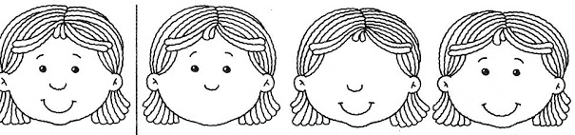

Actividad 2.
4.- Completa las caritas de los niños que faltan siguiendo el modelo.

5.- Observa atentamente a cada integrante de tu familia mientras están en casa, Preguntales como se sienten mientras están en casa y dibuja sus emociones, luego colorea tus dibujos.

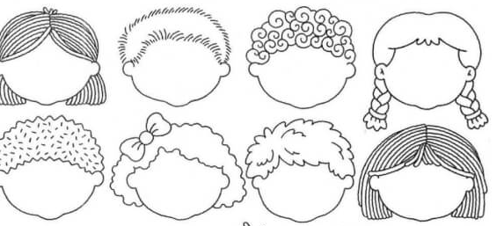

6.- De acuerdo al cuento leído: ¿ Cómo se sentían los conejitos por que NO podían salir a jugar?
Colorea la respuesta correcta.

TRISTE FELIZ

Actividad 3
7.-¿ Qué les dijo la doctora sobre el virus a la familia? Pinta la respuesta correcta.

- Que son bichos pequeños que no podemos ver B) Que son bichos gigantes que si
podemos ver.

8.- Según el cuento : Debemos lavarnos bien las manos para No contagiarnos de este virus. Escribe el numero del 1 al 3 en la secuencia según su orden.

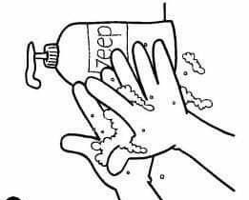

9.- Para no contagiarnos de este virus, debemos mantenernos limpios. Une cada implemento de aseo personal, con la parte de nuestro cuerpo a la que corresponde.

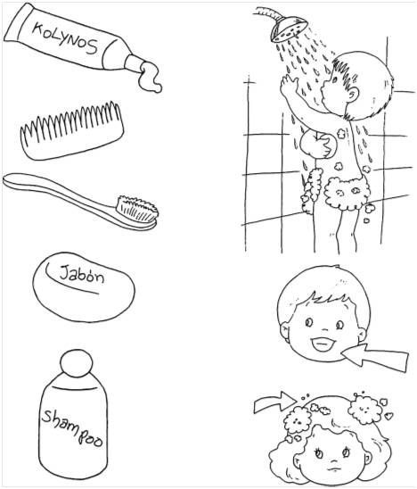

Actividad 4.
10.- Dibuja y colorea lo que más te gusto del cuento, luego con la ayuda de tus padres o algún adulto a cargo,luego explica con breves palabras en las líneas.

________________________________________________________________________________________________________________________________________________________________________________________________________________________________________________
11.- Con la ayuda de tus padres o adultos a cargo, confecciona un títere, llamado coronavirus, con un calcetín viejo, algun material de relleno, pegamento, ojos locos o algún material reciclable que tengas a mano. Una vez terminado con ayuda, prepara una mini obra de titeres, identificando a quién representas y cómo nos debemos cuidar para no enfermarnos. Comenta y comparte con tu familia su experiencia juntos.

Sugerencia: Se sugiere a los apoderados, acompañar a los niños y niñas en cada actividad, ya que su apoyo es muy importante en este proceso donde reforzamos la autonomía, la inteligencia emocional y su relación social con su entorno. Recuerdo premiar e incentivar con algún refuerzo positivo a los niños y niñas al finalizar cada actividad para favorecer su seguridad.

